МИНИСТЕРСТВО НАУКИ И ВЫСШЕГО ОБРАЗОВАНИЯ РОССИЙСКОЙ ФЕДЕРАЦИИ
Федеральное государственное бюджетное образовательное учреждение высшего образования
«УЛЬЯНОВСКИЙ ГОСУДАРСТВЕННЫЙ ТЕХНИЧЕСКИЙ УНИВЕРСИТЕТ»
Кафедра «Измерительно-вычислительные комплексы»

Отчёт по лабораторной работе №2
по дисциплине «Методы и технологии интеллектуальной обработки и анализа данных»
Тема «Исследование метода обучения с подкреплением»

Выполнила:
студентка группы ИСТмд-11
Фролова М.В.

Проверил:
Доцент каф. «Измерительно-
вычислительные комплексы»
к.т.н.
Шишкин В.В.

Ульяновск, 2026
Формулировка проблемы:
Существует множество подходов для реализации компьютерного противника в шашках-поддавках: выбор хода с помощью эвристик, обучение компьютерного агента с предобучением, обучение агента с подкреплением. Однако на практике неочевидно, какой из подходов обеспечивает более высокую результативность и адаптивность. Таким образом, поиск наиболее эффективного метода является актуальной проблемой.
Гипотеза:
Обучение агента с подкреплением покажет более высокие результаты по сравнению с простыми эвристиками и предобучением, поскольку позволяет агенту обучаться через игру с самим собой и находить оптимальную стратегию самостоятельно.
План исследования:
1. Реализовать эвристический метод.
2. Реализовать метод обучения с предобучением.
3. Реализовать метод обучения с подкреплением.
4. Сравнить эффективность методов в игре агентов между собой.
5. Сравнить эффективность методов при игре с реальным игроком.
6. Сделать выводы по результатам исследования.
План эксперимента:
Сравниваемые методы:
1. Эвристический метод.
Данный подход основан на заранее заданном наборе правил. Алгоритм перебирает возможные ходы и отдаёт приоритет тем, при которых можно отдать шашку. Если таких ходов несколько, случайно выбирается один из таких ходов. Если возможности отдать шашку нет, выбирается случайная шашка и делается произвольный ход. Метод не требует обучения, но неспособен оценивать позицию и выстраивать долгосрочную стратегию.
2. Обучение с предобучением.
Ключевая особенность данного подхода состоит в том, что нейросеть сначала обучается на заранее сгенерированном датасете. Исходя из определённого количества партий, модель учится предсказывать оценку позиции и выбирать такой ход, который бы минимизировал оценку соперника, то есть потенциально вёл бы к ухудшению предсказываемой оценки.
3. Обучение с подкреплением (RL).
Данный подход заключается в том, чтобы агент (нейросеть) обучался, играя определённое количество партий с самим собой. В конце каждой партии он получает награду +1 или -1 в зависимости от того, выиграли белые или чёрные. При этом, чем ближе сделанный ход к концу игры, тем выше его ценность. Таким образом, с каждой новой партией агент точнее оценивает позицию и соответствующим образом улучшает свою стратегию.
Используемые в ходе реализации библиотеки:
– import random
– import torch
– import numpy
Для реализации обучения с предобучением предварительно сгенерируем датасет с количеством партий, равным 5000.
Для реализации обучения с подкреплением задаём для агента задачу сыграть с самим собой 1000 партий.
Игра запускается через запуск файла main.py.

Реализация эксперимента:
Для обучения модели с предобучением запустим файл train_model_pre.py.
Для обучения RL-агента запустим файл train_self.py.
Чтобы сравнить уровень игры агентов, проведём между ними «турнир» и проанализируем результаты. Количество партий, которые должны сыграть агенты, составляет 200.
Таблица 1. Сравнительная таблица результатов игр, сыгранных между агентами.
Метод | Эвристический метод | Обучение с предобучением | Обучение с подкреплением
Эвристический метод | – | 71/129 | 87/113
Обучение с предобучением | 129/71 | – | 100/100
Обучение с подкреплением | 113/87 | 100/100 | –

Из таблицы видим, что по итогам турнира худшие результаты были показаны эвристическим методом, что объясняется невозможностью алгоритма оценивать позицию и продумывать ходы на долгосрочной перспективе.
Однако его эффективность против метода обучения с подкреплением (87 побед) несколько выше, чем против обучения с предобучением (71 победа). Это обусловлено тем, что предобучение реализовано на значительно большем объёме данных (5000 партий), чем сыграно партий для обучения RL-агентом (1000). Данные параметры были выбраны с целью достижения примерного равенства времени, затраченного на обучение. При этом обученные модели имеют между собой равный счёт – 100/100, ни одна партия не закончилась вничью, исходы были исключительно результативными.
При увеличении количества партий для обучения RL до 5000 – уровень игры агента существенно повысится, но потребует значительного большего времени на обучение.
Теперь сравним результативность методов в игре с реальным человеком среднего уровня. Запустим игру (рисунок 1) и сыграем по пять партий с каждым из алгоритмов.
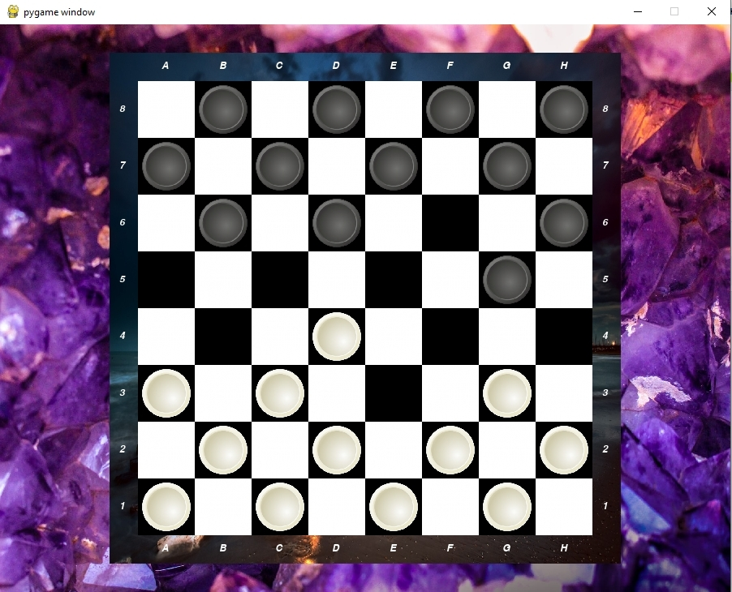
Рисунок 1 – Запущенная игра
Составим таблицу с результатами партий для каждого из рассматриваемых подходов.
Таблица 2. Сравнительная таблица результатов игры с реальным игроком.
Метод | Человек | Счёт | Компьютер | Итог
Эвристический метод | 1 | : | 0 | 3:2
 | 1 | : | 0
 | 0 | : | 1
 | 0 | : | 1
 | 1 | : | 0
Обучение с предобучением | 1 | : | 0 | 4:1
 | 0 | : | 1
 | 1 | : | 0
 | 1 | : | 0
 | 1 | : | 0
Обучение с подкреплением | 1 | : | 0 | 3:2
 | 0 | : | 1
 | 0 | : | 1
 | 1 | : | 0
 | 1 | : | 0
По итогам, приведённым в таблице, складывается следующая картина. Агент, обученный на датасете (предобучение), показал самый слабый уровень при игре с человеком из сравниваемых методов. Это говорит о том, что стратегия, выстроенная на основе заранее заготовленных партий, оказалась малоэффективной в игре против реального соперника.
Эвристический метод, напротив, оказался более конкурентоспособным, по общему счёту сравнявшись с RL-агентом. Однако, анализ среднего количества ходов, потребовавшегося человеку для победы, выявил важное различие: для партий с RL-агентом оно составляет ~ 30 ходов, в то время, как обыграть эвристический метод удалось, в среднем, лишь за 21 ход, Это указывает на нестабильность алгоритма – иногда он делает сильные ходы, а иногда грубые ошибки, ввиду отсутствия стратегии и играющей большую роль случайности.
RL-агент оказался наиболее адаптируемым к игре человека, допускал меньше грубых ошибок и выбирал осторожные ходы, хотя и проиграл матч. Таким образом, метод обучения с подкреплением продемонстрировал высокую эффективность в сравнении с другими методами в реальных условиях, что подтверждает выдвинутую в исследовании гипотезу.

Выводы:
– Самым эффективным методом оказалось обучение с подкреплением. В матче с другими методами он показал результат, аналогичный предобученной модели. Однако, играя с человеком, RL-агент демонстрировал более осторожную и устойчивую стратегию, чем обученная на датасете модель, и допускал меньше грубых ошибок, чем эвристика. Но несмотря на свою адаптируемость, метод всё ещё слабее среднестатистического игрока в шашки и требует длительных временных затрат на обучение для значительного повышения уровня.
– Метод с предобучением модели показал высокие результаты в игре против других методов, однако оказался слабым при игре с человеком. Таким образом, это показывает ограничение обучения на заранее подготовленном датасете – оно плохо адаптируется к стилю игры реального соперника.
– Эвристический метод проиграл в матче обеим обученным моделям, так как в отличие от них не использует целенаправленную стратегию и часто действует случайно. Но при этом, несмотря на свою нестабильность из-за отсутствия стратегии, результативность данного подхода в реальных условиях против человека выше, чем у предобученной модели. К тому же, он прост и не требует обучения.

Список литературы
1) Обучение с подкреплением // Хабр. – 2024. – URL: https://habr.com/ru/articles/789218/ – Текст: электронный.
2) Btsan. CheckersBot // GitHub. – URL: https://github.com/Btsan/CheckersBot – Текст: электронный.

